
PAUTA: POR UNA BUENA CONVIVENCIA.

1. Lee el siguiente texto.

Tú puedes aportar a la buena convivencia en tu comunidad, tratando a los demás con respeto. Ser respetuoso es comunicarse con los demás en forma considerada y amable, tal como los demás deben tratarte.

2. ¿Qué comportamiento respetuoso observas en cada una de estas escenas? Nómbralo
o escríbelo bajo cada una de ellas
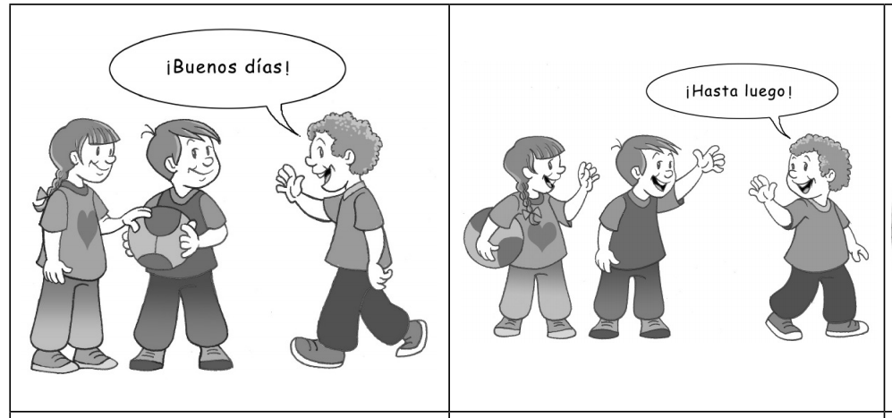

Saludar al encontrarse con conocidos. | Despedirse al irse.

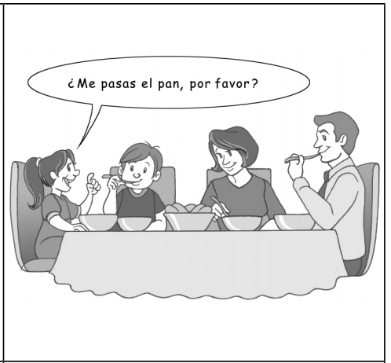
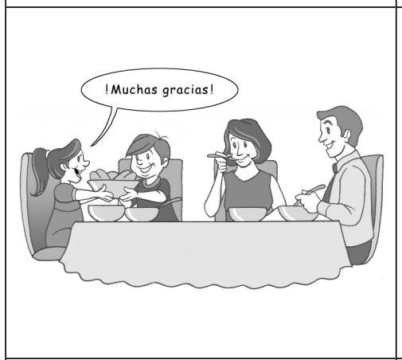
Pedir las cosas por favor. | Agradecer lo que los demás hacen por
 | uno.

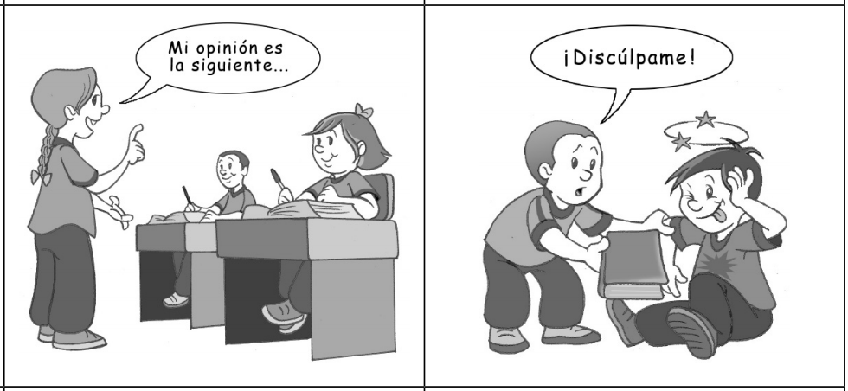

Oír con atención cuando otros hablan | Pedir disculpas

Elaborado por Programa de Educación Rural de la División de Administración General. Ministerio de Educación de Chile.

